Hoofdstuk 5 Verbanden en veranderingen

V-1.
a. : dus bij de pijl komt 0,84 te staan en rechts in de tabel 84.
b. De prijs is met 16% verlaagd.
c. € 290,- komt overeen met 100%
d. met % gestegen

V-2.
a. Het aantal is met
b. In 2010 waren er brugklasleerlingen.
c. 48% van 897 is ongeveer 431 en 58% van 554 is ongeveer 321.
Van de 1451 leerlingen was 752 meisje. Dat is ongeveer

V-3.
a. . Vermenigvuldigen met 0,85
b. in 2005: en in 2006:
c.
Voer in: en intersect:
Dus in 2012 waren er voor ’t eerst minder dan 200 konijnen.

V-4.
a. b. c.
V-5.
a. d.
b. e.
c. f.

V-6.
a. afname van 15% c. afname van 1% d. toename van 20,5%
b. toename van 36% d. afname van 90% e. afname van 19,5%

V-7.
a. Dan moet er twee keer met 1,5 vermenigvuldigd worden:
b.
c.

V-8.
a. toename van 2,4%
b. toename van 4,7%
c. afname van 9,1%
d. afname van 52,2%
V-9.
a. afname van 2,45% per jaar.
b.
Voer in: en intersect: jaar.

1. A: : geen lineair verband.
B:
Er is sprake van een lineair verband.
C: : geen lineair verband.

2.
a. dan neemt q toe met toe.
b. q neemt met 0,1 toe als p met 1 toeneemt.
p | 150 | 160 | 170 | 180 | 190 | 200
q | 245 | 246 | 247 | 248 | 249 | 250

c.
d.

3.
a. b. c.
d.

4.
a. Voor elke m³ gebruikt water betaal je een vast bedrag.
b.
5.
a. Voor elke m³ gasverbruik betaal je een vast tarief. Dus lineair.
b. Bij een constante snelheid is de afgelegde afstand per tijdseenheid even groot.
c. niet lineair, de steen legt per tijdseenheid een steeds grotere afstand af tijdens de val.
d. Bij een verhoging van 4,5% wordt de prijs ieder jaar vermenigvuldigd met 1,45. Hier ook geen lineair verband.
e. De omtrek is vier keer de zijde; dus lineair.

6.
a. Ieder jaar neemt het bedrag met een vaste waarde toe: de verbruikskosten.
b. en
c.

7.
a. b.
c. d.
e.

8.
a. ondernemer A: vermindering van , dus 1875 overdragen
ondernemer B: vermindering van , dus 2575 overdragen
B moet 700 gulden meer overdragen.
b./c. voor :
voor :
voor :

9. A: : steeds keer 2, dus exponentieel.
B: : exponentieel.
C: : niet exponentieel.

10.
11.
a./b. Er is sprake van een procentuele stijging: dus een exponentieel verband.
c. In 2007: en in 2009:
d.

12.
a.
b.
c.

13.
a.
b.
c. Het aantal huishoudens groeit met 0,25% per jaar.
d.
e. In 2040:
f.
Voer in: en intersect: jaar

14.
a.
De groeifactor per week is 1,07
b.
c.
Voer in: en intersect:
Op dag 272 is dat het geval.

15.
a.
b. c.

16.
a.
b.
c.
d.
17.
a. De groeifactor is groter dan 1, dus de grafiek van N is stijgend.
b. 1. 2.

18.
a. b.

19.
a. b.
c.
d. Voer in: zero:
De formule heeft dus betekenis voor
e.
f. Het aantal algen neemt steeds minder af.
g. zie d.

20.
a. b.
c.
d. dB
e.
Dus als de snelheid wordt verdubbeld, neemt het geluidsniveau met toe.

21.
a. b.
c.
d. De tweede formule past beter: de meetpunten liggen het verst uit elkaar en dan zijn de benaderingen van de tussenliggende punten nauwkeuriger.
e. f.

22. (1, 4) invullen:

23.
a. (1, 5) invullen:
b. (8, 140) invullen:

24.
a. b.
c.
d.
Voor toenemende waarden van t, neemt de noemer ook toe. De breuk daalt daardoor naar 0.

25.
a. Als de t toeneemt, wordt de noemer groter en de breuk dus kleiner. De T neemt af.
b. Nu kan ze wel invullen.
c. De temperatuur van het pak frisdrank zal afnemen naar 6°C, de temperatuur waarop de koelkast is ingesteld.
Voor grote waarden van t wordt de breuk nagenoeg gelijk aan 0. T komt dan in de buurt van b, en dus .
d. klopt niet met de tabel
e.
klopt met de tabel.
26.
a. De grafiek is een rechte lijn en de verticale as is logaritmisch, dus de groei is exponentieel.
b. (1977, 20) en (1994, 400)
Het aantal ransuilen neemt met 19% per jaar toe.
c. hadden we er mogen verwachten.
d. (0, 178):
e. (2, 205):
f. uit de vergelijking van d. volgt:

27.
t | 0 | 0,5 | 1,0 | 1,5 | 2,0 | 2,5 | 3,0 | 3,5 | 4,0 | 4,5 | 5,0
C | 0 | 3 | 3,7 | 3,75 | 3,55 | 3,45 | 3,15 | 2,9 | 2,75 | 2,6 | 2,4
 |  | 3 | 0,7 | 0,05 | -0,2 | -0,1 | -0,15 | -0,25 | -0,15 | -0,15 | -0,2

a.

b.
c. Tot 1,25 uur is de grafiek afnemend stijgend; tot 3,5 uur toenemend dalend en daarna een afnemende daling.
d. Het toename diagram heeft daar een minimum.
e. probeer zo goed mogelijk de raaklijn aan de grafiek te tekenen en bepaal daarvan de helling.

28.
a.
Voer in: en intersect:
De periode is ongeveer 9,68 uur, ofwel 9 uur en 41 minuten
b. mg/liter per uur
c. en mg/liter per uur
d. Voer in: minimum:
e. ; dus een afname van 0,44 mg/liter per uur

29.
a. km
b. het tweede uur loopt van tot . De gemiddelde snelheid is dan km/u
c. km/u
d. km/u
e. Voer in: , en
intersect: uur

30.
a. (20, 325) en (60, 1500)
De gemiddelde snelheid is m/s. En dat is ongeveer 105,75 km/u
b. Teken zo nauwkeurig mogelijk de raaklijn aan de grafiek in (70, 1750) en bepaal de helling van die raaklijn: km/u
c. De maximale snelheid is ongeveer bij 55 s: ongeveer 62,5 m/s

31.
a. en
en
b. en

32.
a. bij 5 miljoen vissen
b. de groei is positief, dus het aantal vissen neemt toe.
c. Bij 3 miljoen en 7 miljoen vissen is de groei ongeveer 1,8 miljoen.
d. Bij 10 miljoen vissen is de groei 0.
e. dan zijn er 1,4 miljoen vissen bijgekomen. Op tijdstip zijn er 3,4 miljoen vissen.
tijd | 0 | 1 | 2 | 3 | 4 | 5 | 6 | 7
hoeveelheid | 2 | 3,4 | 5,3 | 7,3 | 8,9 | 9,9 | 10,0 | 10,0
toename | 1,4 | 1,9 | 2,0 | 1,6 | 1,0 | 0,1 | 0 | 0

f.

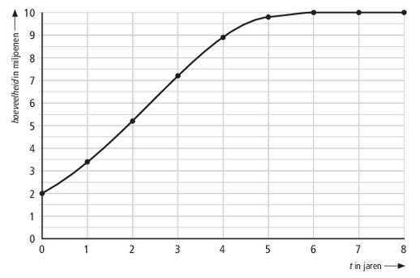

33.
a. In 10 jaar afgenomen met 60030 soorten.
Dat is een afname van 6003 per jaar.
b.
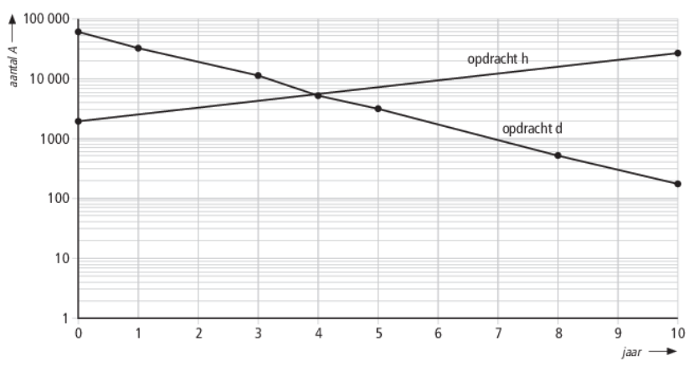
Dat wijkt af van het werkelijke aantal.
c.
d.
e. De punten liggen vrijwel op een rechte lijn.
f.
g.
h.
i. In 2004 zijn er van beide soorten evenveel dieren.

34.
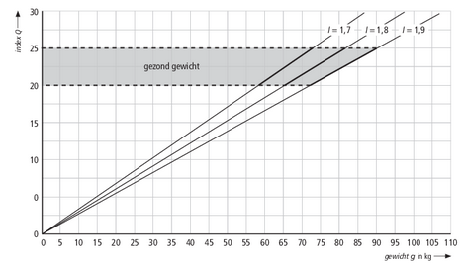
a.
het gewicht van Marian ligt tussen 53 en 66 kg.
b. waarin l constant is.
c.
d./e.

35.
a.
De snelheid wordt dan ongeveer 3,2 keer zo groot.
b.
De snelheid wordt dan ongeveer 2,25 keer zo klein.
c. (mag ook met de GR opgelost worden)
d. km/u
e.
f. (mag ook met de GR opgelost worden)
g.
h.
i. en : snelheidsverandering neemt dus toe.
T-1.
a. Bij elke 100 meter dalen stijgt de temperatuur met 3°.
b. Er is dan 6,8 keer 100 meter gedaald.
c.
Op ongeveer 433 meter diepte is de temperatuur 30°.

T-2.
a. b. c.

T-3.
a. % van de jongeren
b.
Het spotje moet dan minstens 4 keer worden uitgezonden: € 92 000,-
c.
d. -
e. De grafiek is afnemend stijgend, dus het rendement wordt steeds kleiner.

T-4.
a. (0, 0.500):
(2, 0.185):
b.
De concentratie wordt dan ongeveer 10 keer zo klein.

T-5.
a. d.
b. e. Voer in:
en 2nd trace
c.
T-6.
a. watt
b.
c.
Een toename van het vermogen met 68%.

T-7.
a. g.
b. Na 15 weken ongeveer g.
c. omdat de verticale schaal logaritmisch is.
d.
tijd | 0 | 5 | 10 | 15 | 20 | 25
gewicht | 32 | 316 | 912 | 1096 | 1202 | 1259
toename |  | 284 | 596 | 184 | 106 | 57

d. Van week 5 tot week 10 neemt het gewicht ’t meest toe.
e.
f. Voor hele grote waarden van t wordt nagenoeg gelijk aan 0.
Het gewicht komt dan in de buurt van 1900 g.

Extra oefening
Basis

B-1.
a.
de poliskosten zijn dan € 3,95
b.
Het scheelt 8 dagen.

B-2.
a. een groei van 0,496% per kwartaal.
b. met N in miljoenen
c. dat aantal is met miljoen (55 000) toegenomen

B-3.
a. b. c.

B-4.
a. (778, 4329): hieruit volgt:
b.
de afstand is ongeveer 149 miljoen km.
c.

B-5.
a. en
b.
c. en

Extra oefening
Gemengd

G-1.
a. De toenames worden steeds groter.
jaar | 2005 | 2006 | 2007 | 2008 | 2009 | 2010 | 2011 | 2012
toename |  | 760 | 776 | 791 | 808 | 822 | 839 | 856
aantal | 38000 | 38760 | 39536 | 40327 | 41135 | 41957 | 42796 | 43652

b.

c.
De groeifactoren zijn vrijwel gelijk, dus de groei is exponentieel.
d.
e.
In 2023 zal het aantal van 53 000 bereikt zijn.

G-2.
a. De stippen liggen op een rechte lijn door de oorsprong.
b.
c.
Het aantal wijkt 5 af; dat is
d. Voer in: , en
intersect van deze laatste twee:
e. Als L heel erg groot wordt, wordt ook heel erg groot.
nadert dan naar 0, waardoor E in de buurt komt van 64.

